LOCK NHĨ THẤT
ĐẠI CƯƠNG BLOCK NHĨ THẤT:
Block nhĩ thất là tình trạng xung động điện từ nhĩ xuống thất bị block ở thời điểm mà bộ nối nhĩ thất đã ra khỏi thời gian trơ sinh lý.
PHÂN LOẠI BLOCK NHĨ THẤT:
BLOC NHĨ THẤT ĐỘ I:
- ECG: Khoảng PR (thời gian dẫn truyền nhĩ thất) kéo dài > 0,2 giây.
- Nguyên nhân: Cường trương lực phế vị, tác dụng của thuốc chống LN, bất thường điện giải, TMCB cơ tim và bệnh hệ thống dẫn truyền
- Điều trị:
❖ BN không có tr/c: Không có chỉ định điều trị
❖ BN có tr/c: Điều trị bệnh nguyên nhân
- Điều chỉnh các bất thường điện giải
- Ngừng sử dụng thuốc tác động trên dẫn truyền nhĩ thất
- Điều trị NMCT cấp...
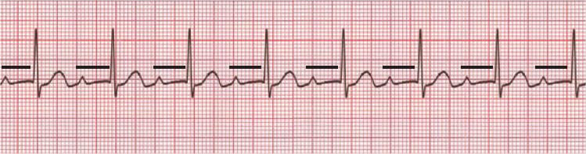
BLOC NHĨ THẤT ĐỘ II:
- Type 1 (Mobitz 1 hoặc Wenkebach):
❖ ECG: PR kéo dài dần đến khi có 1 sóng P bị block dẫn truyền xuống thất, ngay sóng P bị block thì khoảng PR phải ngắn lại.
❖ Triệu chứng;
Hầu hết BN không có tr/c
BN có thể biểu hiện chóng mặt, choáng váng hay ngất (rất hiếm gặp)
Tr/c của bệnh lý ng/n: TMCB cơ tim hay viêm cơ tim
❖ Điều trị: Không điều trị nếu không có triệu chứng
Block NT kiểu I gây tr/c (nhất là kèm nhịp chậm): Atropin 0,5 mg TM
mỗi 2 phút tới khi đạt tổng liều 0.04 mg/kg
Các điều trị thay thế khác: dopamin, epinephrin hay isoproterenol
Thận trọng khi dùng atropin cho BN nghi vấn bị NMCTcấp do atropin
thúc đẩy nhịp nhanh thất hay rung thất trong tình huống này
Nếu tr/c tiếp tục tồn tại không đáp ứng với điều trị: cần tạo nhịp (tạm thời
hay vĩnh viễn) nếu có thể làm được
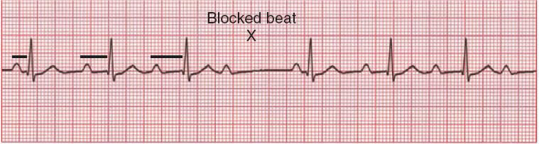
- Type 2 ( Mobitz 2):
❖ ECG: PR cố định và đột ngột có sóng P không dẫn, ngay sau sóng P không dẫn thì chiều dài đoạn PR vẫn không đổi
❖ Triệu chứng: choáng váng, ngất và thường tiến triển đến block nhĩ thất độ 3
❖ Điều trị: đặt máy tạo nhịp tim (1 buồng thất hoặc 2 buồng)
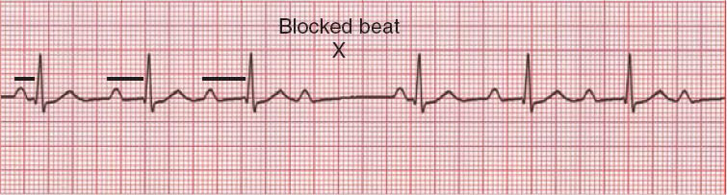
Block Nhĩ Thất Cao Độ:
Nếu block nhĩ thất độ II nà không thể xếp vào độ I hoặc độ II thì đó là block nhĩ thất cao độ ^ > 2 xung kế tiếp bị block gây nghỉ thất dài ❖ Diễn biến và tiên lượng Luôn kết hợp với bệnh tim
Ýnghĩa LS và điều trị loạn nhịp này tương tự như block NT hoàn toàn

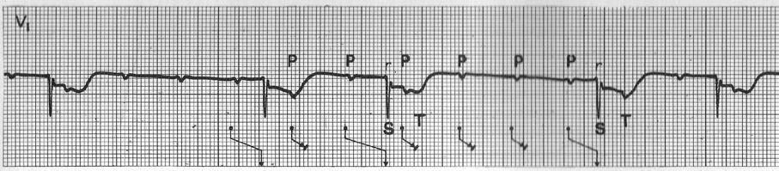
BLOC NHĨ THẤT ĐỘ III:
Khi không có xung động nào của nhĩ dẫn truyền được xuống thất.
❖ Dẫn truyền A-V:
Không có dẫn truyền từ nhĩ xuống thất
Không có mối liên quan hằng định giữa sóng nhĩ và phức bộ QRS, các ‘khoảng PR’ có thời gian liên tục biến đổi bệnh căn: có thể bẩm sinh hay mắc phải
❖ Block NT hoàn toàn bẩm sinh: thường xảy ra ở mức nút NT
❖ Block NT hoàn toàn mắc phải thường là hậu quả:
- Ngộ độc thuốc: Digitalis, chẹn bêta , chẹn kênh Calci
- NMCT gây sẹo
- Các quá trình thoái hoá tác động tới hệ thống dẫn truyền: bệnh của Lenegre và bệnh của Lev
❖ bệnh xâm nhiễm (amyloide, sarcoidose)
❖ Các rối loạn dạng thấp (viêm đa cơ, xơ cứng bì, các nốt dạng thấp)
❖ bệnh nhiễm khuẩn (bệnh Chagas, bệnh Lyme), phẫu thuật cắt phải không chủ định, hẹp van ĐMC vôi hoá, viêm nội tâm mạc hay di căn ung thư...
Triệu Chứng;
❖ Mức độ tr/c phụ thuộc nhiều vào nhịp thoát và số nhịp thoát
❖ BN có thể không có tr/c hay chỉ có tr/c kín đáo liên quan với tình trạng giảm tưới máu như: mệt, quay cuồng, thở hổn hển, dễ mệt, thường gặp ở BN với nhịp thoát có phức bộ QRS hẹp và nhịp này cũng thường đáp ứng tăng tần số khi tiêm atropin
❖ Thường gặp hơn: BN có triệu chứng RL huyết động nặng, nhất là khi nhịp thoát với phức bộ QRS dãn rộng và chậm. Nhịp này thường không đáp ứng tăng tần số khi tiêm atropin
Có thể thấy các triệu chứng:
❖ Đau thắt ngực
❖ Thoáng ngất và ngất (cơn Stokes- Adams)
❖ Lú lẫn
❖ Đột tử
Khám Thực Thể :
❖ Phát hiện thấy một nhịp chậm rõ rệt
❖ BN có tr/c sẽ có các dấu hiệu giảm tưới máu tổ chức như: Tụt HA; RL ý thức
❖ Có thể thấy có tình trạng suy tim ứ huyết, dấu hiệu NMCT cấp ECG:
* Phân ly nhĩ thất: tần số nhĩ không liên quan đến tần số thất (tần số nhĩ >
tần số thất)
* Tần số thất chậm(< 45 l/ph), thường rất đều do không chịu ảnh hưởng bởi
sự cân bằng giữa hệ thần kinh giao cảm và phó giao cảm.
* Phức hợp QRS bình thường hoặc dị dạng.
CHẨN ĐOÁN:
Dựa vào ECG, Holter điện tim 24 giờ, thăm dò điện sinh lý hoặc đặt máy ghi điện tim cấy dưới da (ghi điện tim liên tục 2-3 năm) nếu cần.
Điều Trị Bloc Nhĩ Thất:
❖ Tìm và điều trị các nguyên nhân có thể phục hồi trước khi xem xét đặt máy tạo nhịp vĩnh viễn, chẳng hạn như : rối loạn điện giải, nhiễm trùng,...
❖ Nhịp chậm có tr/c được điều trị bằng:
- Atropin, 0,5-2,0 mg TM
- Epinephrine, 2-20 mcg/ min
- Dopamine liều 5-20 mgc/kg/phút
- Isoproterenol 2-10 mcg/ phút truyền TM
❖ Cần tạo nhịp tạm thời cho BN qua đường TM khi: Tr/c tiếp tục tồn tại ± tình trạng huyết động không ổn định mặc dù điều trị nội khoa + ng/n, nguy cơ tái xảy ra hay không thể phát hiện được ng/n có thể điều trị được
❖ Chỉ định đặt máy tạo nhịp vĩnh viễn: khi không thấy có ng/n có thể điều trị cho BN bị block tim hoàn toàn mắc phải và block tim bẩm sinh có nhịp chậm nhiều (<45 nhịp/ph)
Máy tạo nhịp 1 buồng thất hoặc 2 buồng
THEO DÕI SAU ĐẶT MÁY TẠO NHỊP:
Sau đặt máy tạo nhịp, BN cần được theo dơi sát để phát hiện sớm các biến chứng như: tụ máu, nhiễm trùng, mất dẫn, chảy máu,. Sau xuất viện, BN cần kiểm tra máy định kỳ mỗi 1 tháng, 3 tháng, 6 tháng,.

